29.04.2020. 5 класс.
1) Рассмотри схему изображения чайника.
Нарисуем чайник. Рисовать чайник будем немного приплюснутый. Выделим несколько этапов рисования, а именно:
Первый этап. Нарисуем сначала квадраты, лучше делайте это используя линейку, два в высоту и четыре в ширину. Эти квадраты облегчать нам задачу при рисование.
Нарисуем нижнею стенку чайника. И верхнюю часть чайника до горла.
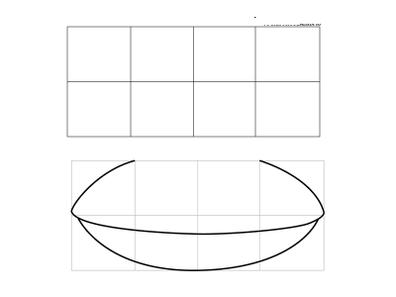
Второй шаг. Нарисуем горлышко чайника. А также носик.
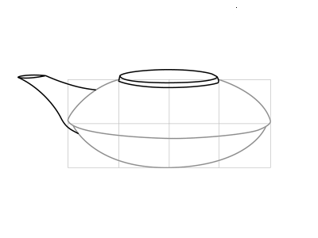Третий шаг. Рисуем крышку от чайника. А сверху пририсуем ручку, за которую обычно держат чайник.
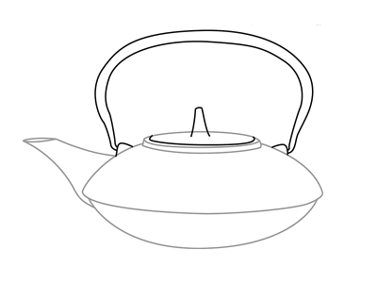
Четвертый шаг. Нарисуем различные узоры на чайнике, чтобы он имел более праздничный вид. В итоге мы получаем готовый рисунок чайника, вот так он выглядит:
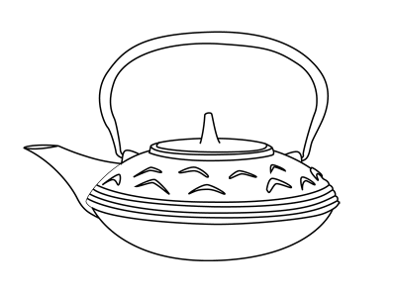
2) Выполни изображение чайника. Вам понадобится простой карандаш и ластик.

Выполненные задания сфотографировать или сканировать и отправить на электронный адрес учителя elena2013.ryzhova@yandex.ru

